Správa Krkonošského národního parku Dobrovského 3, 543 01 Vrchlabí IČ:00088455, DIČ: CZ00088455
ČNB, číslo účtu: 000-5830601/0710

Bankovní spojení:
tel.: (+420) 499 456 111, fax: (+420) 499 422 095
e-mail: podatelna@kmap.cz, www.kmap.cz

Dodavatel:
SANA SILVAM CZ, s.r.o.
Dolní Malá Úpa 114 Malá Úpa 54227
IČ: 17077265

Objednávka č. OBJR-36-87/2024 Nadřazený dokument č. SMLR-30-6/2024

Dodací adresa: (je-li odlišná od sídla Správy KRNAP)

Předmět objednávky:
Těžba dříví s přiblížením na OM (kůň, UKT) na UP36 dle ZL 01/36/4/2024

Datum plnění od: 19.3.2024

Datum plnění do: 30.5.2024

Předběžná cena: 70 080,00 Kč bez DPH

Příjemce (útvar): Územní pracoviště Horní Maršov

Kontaktní osoba:

....-.- .........,..

.....'...... ....

Příkazce operace: Kout Pavel, Ing. Datum a podpis: .......

Správce rozpočtu: Datum a podpis: ........
Valer Tomáš, Ing.

Objednávka je vyhotovena 2x - 1x pro odběratele, 1x pro dodavatele.
Na fakturu uveďte výše uvedené číslo objednávky, jinak nebude uhrazena. Elektronické faktury zasílejte na adresu faktury@krnap.cz.
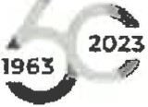

www.krnap .cz .....

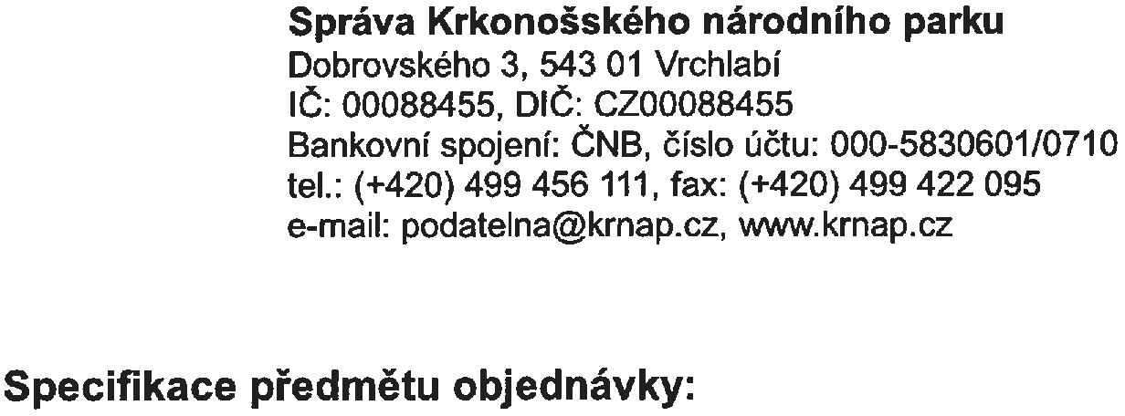
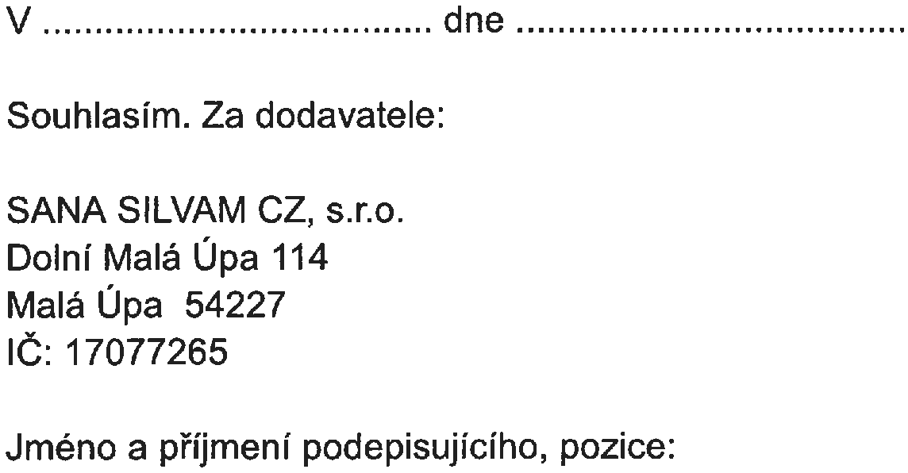
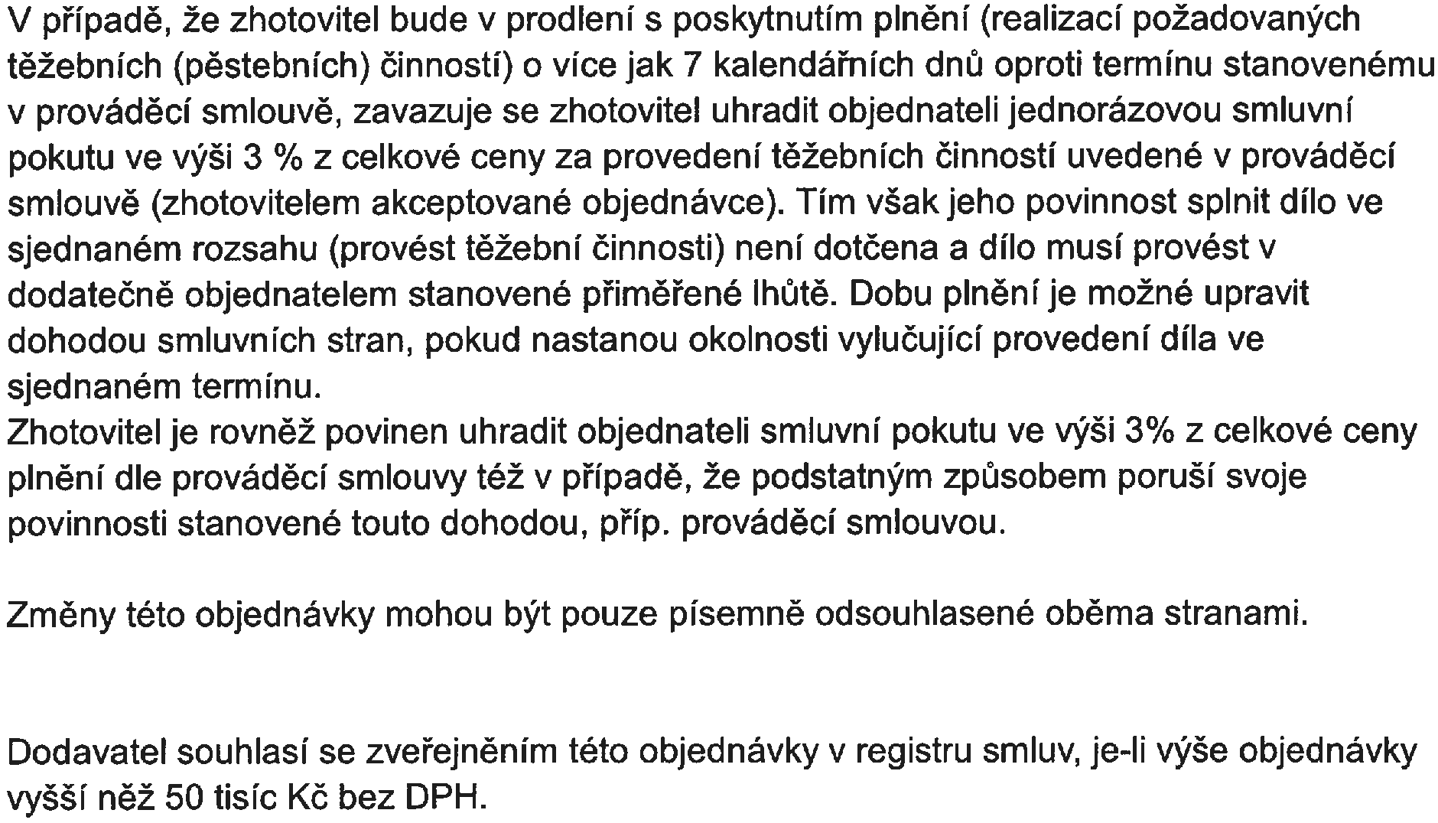
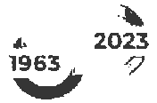
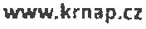

Digitálne podpísal Ing. Róbert Karkusz Dátum: 2024.03.18 21:06:24 +01'00'
Ing. Róbert Karkusz

